The History Of Refugees Around The World

דוח ויזואליזציה

מגישים:

ראמי סלאמה - 312332604

ניגינה סולטנוב - 324308188

**תוכן עניינים:**

**פרק 1: מה נתונים ותהליך העבודה ההתחלתי**

**3-4**

**פרק 2: מטרת הפרויקט והתועלת למשתמש**

**5-6**

**פרק 3: איך נציג את הנתוים ונעביר תועלת למשתמש**

**7-10**

**פרק 4: מה הערך של ויזואליזציה ובקרה עצמית**

**11-12**

**נספחים**

**13**

**פרק ראשון**

הנתונים בפרויקט זה, אלו נתונים אשר נלקחו מהאתר של האו"ם. אלו הנתונים הידועים לאו"ם על הפליטים מהמדינות השונות בין השנים 1975-2013.

הנתונים הגולמיים מכילים 80,000 רשומות הכוללות את השדות הבאים:

· מדינת המוצא של הפליטים.

· מדינת היעד של הפליטים.

· שנה.

· מספר הפליטים.

· מספר הפליטים אשר קיבלו סיוע מנציבות האו"ם לפליטים.

· סה"כ מספר הפליטים ואנשים אשר אינם נחשבים לפליטים, אך נמצאים במצב דומה, אנשים הנמצאים מחוץ למדינת המוצא שלהם ומתמודדים עם סיכונים פוטנציאליים הדומים לסיכונים של פליטים.

· סה"כ מספר הפליטים ואנשים הנמצאים במצב דומה לפליטים, ומקבלים סיוע מנציבות האו"ם לפליטים.

**תהליך העבודה:**

בתחילת העבודה יצרנו ויזואליזציה עמודות פשוטה מאוד לבכדי לראות איפה יש הכי פעילות פליטים באיזה מדינות יש הכי הרבה פליטים יוצאים+נכנסים ומפינו אותם לאורך כל עמודה וכמו כן את השמות והמספר לשם של המדינה ליד עמודה:

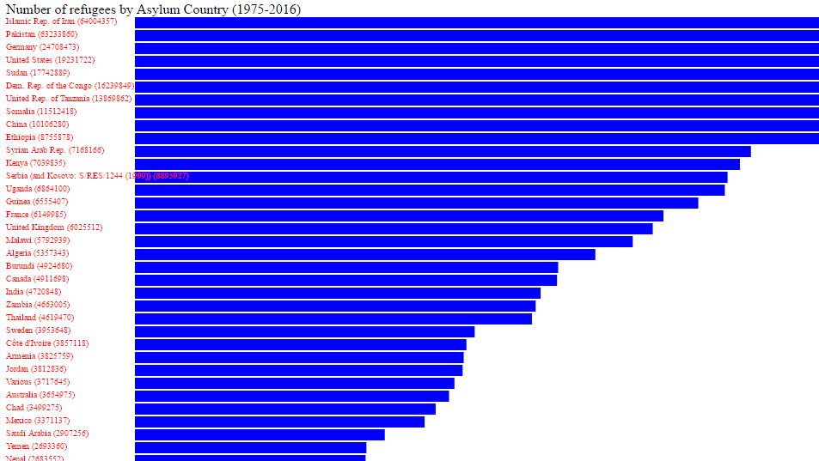

אבל היה חסר לנו את שני דברים פה את עניין הזרימה ממדינה למדינה לא הוצגה פה כלל, וכמו כן הפרדה בין המספר הפליטים היוצאים והמספר הפליטים נכנסים לדעת מה נכנס ומה יצא ממדינה זו.

אחר כך ראינו שיש צורך לסדר את המידע בצורה שתתאים לנו כדי שנוכל להציג אותם בצורה טובה ולתת את הערך של ויזואליזציה.

כמו כן היה חשוב לנו להראות את הערכים (כמויות) וכמו כן את המסלולים (ממדינה א' למדינה ב') לכן בחרנו בסט רדיאלי, שנותן לנו כמויות בעובי הזרימות וכמו כן נותן לנו את מוצא הזרימה והיעד שלה, לכן הוא ממלא את הדרישות שלנו באופן מושלם.

**פרק שני**

בפרק זה נציג את מטרות הפרויקט ואת התועלת אותו הוא מביא למשתמשים.

מטרת פרויקט זה היא לתת למשתמש את תמונת המצב של מספר הפליטים לשנה מסוימת.

· למצוא מהי הזרימה הכי גדולה והכי קטנה בשנה מסוימת. (זרימה = יציאת פליטים ממדינה א למדינה ב).

· לראות את השפעת זרימה מסוימת על המדינות השכנות.

· ניתן לקבל נתונים מפורטים על זרימה מסוימת. נוכל לראות את מספר הפליטים אשר יצאו ממדינה א למדינה ב, ולעומת זאת כמה חזרו ממדינה ב למדינה א.

· ניתן יהיה להשוות בין זרימות שונות ובין מדינות שונות באותה השנה.

כלומר, על ידי מבט על שנה מסוימת, וקבלת התמונה הרחבה של המדינות מהן היגרו מספר פליטים הרב ביותר, ניתן לתפוס מגמות חוזרות ו\או חריגות.

למשל: אם נראה מספר גבוה וחריג של פליטים בשנה מסוימת ממדינה א, נוכל להסיק כי המדינה חוותה באותה שנה משבר מסוים, בטחוני ו\או כלכלי, מה שגרם למספר פליטים גבוה במיוחד.

פרויקט זה יכול לעזור לאנשים אשר באים לנתח אירועים המתרחשים בעולם ואיך אלו משפיעים על מספר הפליטים שיוצאים ממדינה ונכנסים אליה.

כמו כן המידע יכול להיות מועיל בראש בראשונה לארגון האו"ם עצמו , שהוא אסף את נתונים האלו לצורכי שימוש פנימיים. כמו כן בכדי לדעת את מצב הפליטים בעולם ולדאג לאמנת האו"ם שמחייבת ומצריכה טיפול וקבלה של כל הפליט בעולם ולתת לו סביבה בטוחה וטוב יותר מהמקום שהוא ברח ממנו בגלל רדיפה או מלחמה. אז יש חשיבות גדולה בארגון זה לדעת מה באמת קורה בעולם ובנתונים הגולמיים אין אפשרות לראות "טרנדים" (הכוונה טרנד במובן של קפיצה בדאתא לאורך זמן מסיום שהוא הטרנד) לכן באמת קשה מאוד להבין דברים להסיק מסכנות מתוך הנתונים הגולמיים. ופה באה התועלת של ויזואליזציה שלנו בכדי לתת פרספקטיבה רחבה על על מה שקורה בעולם שנה מסויימת.

**פרק שלישי**

בפרק זה נדון באופן בו החלטנו להציג את הויזואליזציה.

בפרויקט זה בחרנו להציג את הנתונים ב- radial set : כלומר, מדובר בעיגול, כאשר שמות המדינות שיש מהם\אליהם הגירה באותה שנה מופיעים על קו ההיקף של העיגול ומכל מדינת יעד יוצא קו אל מדינת ההגירה, כאשר עובי הקו ממופה אל מספר הפליטים באותה שנה. כלומר ממבט על עובי הקו, ניתן להעיד על הכמות היחסית שהיגרה ממדינה למדינה (ביחס למדינות אחרות), מבלי להכנס לנתונים מספריים.

הויזואליזציה שלנו היא אינטראקטיבית: ניתן לבחור שנה אשר את נתוניה אנו רוצים להציג, וניתן לבחור זרימה ולראות פירוט רחב יותר של זרימה זו.

כלומר, התוצאה היא ויזואליזציה הממחישה לנו את הזרימות נכון לשנה הנבחרת, ניתן במבט חטוף להשוות בין הזרימות ולראות איפה היו הזרימות הכי גדולות באותה שנה.

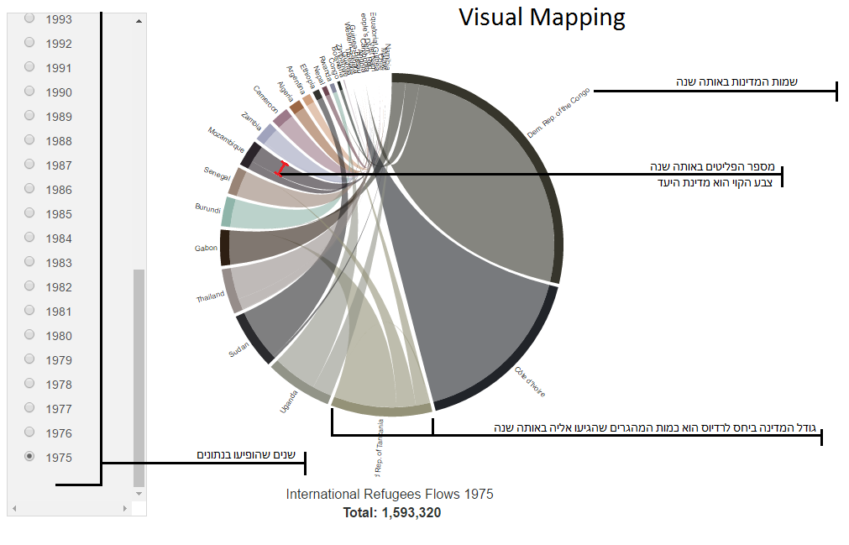

בעיה ראשונה:

בעיה בה נתקלנו: הצורך להראות יותר פרטים לגבי כל זרימה תוך כדי כך שלא נעמיס על המראה של הויזואליזציה ובגלל אין אפשרות להוריד זרימות קטנות בגלל שלמות הנתונים וכמו כן גודל הקוי נקבע ע"פ מדינה מקלט בכל צד (זה בכדי להראות זרימה דו-כיוונית).

פתרנו בעיה זאת על ידי tool tip, כלומר, על הויזואליזציה רואים רק את שמות המדינות ואם רוצים לראות פרטים מפורטים יותר אז לוחצים על הזרימה הרצויה ומקבלים פירוט של הזרימה.

למשל: בלחיצה על זרימה מהרפובליקה הדמוקרטית העממית של לאוס לתאילנד , נראה את פרטי זרימה זו ואת פרטי הזרימה בכיוון השני:

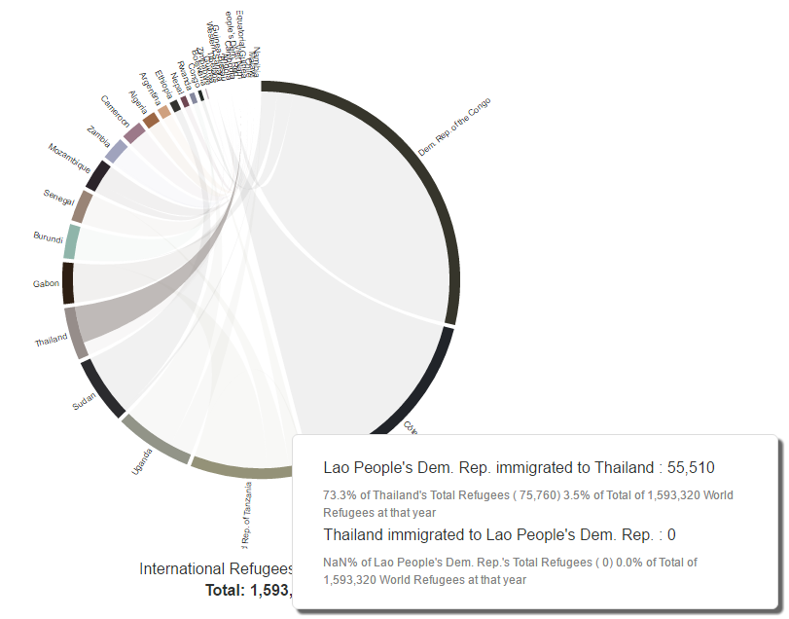

בעיה שניה:

תוך כדי העבודה על הפרויקט, נתקלנו בבעיה נוספת. הבעיה היא שישנן זרימות קטנות ורבות היוצרות לנו רעש בויזואליזציה. ניסינו לפתור בעיה זו, בעזרת קביעת threshold. החלטנו כי נקבע threshold מסוים, ואם הזרימה, מספר האנשים בהגירה זו, קטן מה-threshold, לא נציג את הזרימה הזו בכלל בויזואליזציה.

אך, כשעבדנו על פתרון זה, הגענו למסקנה כי בעיה זו עמוקה יותר, משום שישנן זרימות קטנות, למשל זרימה ממדינה א למדינה ב מהווה 0 אחוז, אך זרימה ממדינה ב למדינה א היא זרימה גדולה של 20 אחוז. במצב זה לא נוכל בעצם לוותר על ההצגה של אף אחת מהזרימות כי הויזואליזציה היא דו - כיוונית.

הפתרון:

פתרון עקיף לכך הוא הוספת מנגנון סינון בשאילתה שלנו לפי שנה כך שכל פעם יוצגו אף רק השנים שבחרנו בצד מהשנים שישנם בנתונים. וכן יצור את האפשרות לצופה לראות "patterns" של המהגרים כלומר בהשפעת אירועים שונים בעולם , מה קרה במקביל וכתוצאה מכך עם המהגרים, לרוב זה כתוצאה מאסונות כמו מלחמות ואסונות טבע.

כמו כן, בתוצאה הסופית כל הרצה תלויה בשנה שנבחרה, כלומר יוצגו נתונים על הגירות בשנה מסויימת. שנה ניתן לבחור מצד שמאל:

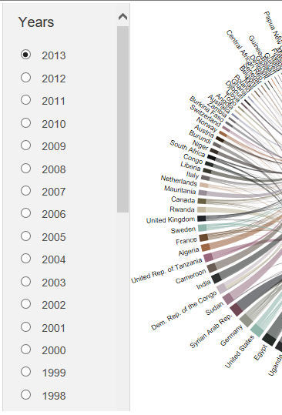

כמובן שהשנים המופיעות ברשימה, אלו הן השנים הקיימות ב-data שלנו כל שנה שיש לה מופע לפחות אחד מופיעה פה.

פרק רביעי

בפרק זה נדון במהו הערך של הויזואליזציה.

הויזואליזציה הזו נותנת ערך חשוב ועליות לכל ארגוני זכויות האדם לבכדי לדעת מה קרה בעבר וללמוד דפוסי התנהגות של מהגרים ולאיפה הם העדיפו לברוח\לעבור.כלומר, האם מדובר במקום הכי קרוב גיאוגרפית, או שמא הדבר שבאמת משפיע זה איכות החיים במדינה החדשה,וזהו הדבר המרכזי והעקרי בו המהגרים חושקים.

ויזואליזציה זו יכולה לתת גם ערך ותועלת וארגונים ממשלתיים ובטחוניים המעוניינים לחקור את ענייו הפליטים והמהגרים , לקבל טפוסי התנהגות והגירה בעתים של משברים שונים, כמו כן לנתח למה ההגירה נוצר מה הם הגורמים הסביבתיים המשפיעים ביותר, ולאן המהגרים בוחרים להגר ועל פי איזה קריטריונים הם בוחרים את יעד ההגירה (האם על פי רמת המחייה או אולי ע"פ קירבה פיזית).

אוניברסיטאות ומדענים החוקרים את דפוסי ההגירה והשפעתם על התרבות במדינה. הויזואליזציה יכולה בעצם לעזור לחוקרים לראות מאיפה מגיעות הזרימות הכי גדולות למדינה אותה הם חוקרים, ומכך להסיק מה יהיו השינויים התרבותיים והדמוגרפיים במדינה עקב ההגירות האלו וכמו כן לדעת איך להתכונן ולנביא הגירות לפני שם הקורות ולהקדים תרופה למכה.

**חסרונות:**

* אחד החסרונות בפרויקט שלנו הוא כי ויזואליזציה זו, אינה scalable. כלומר, בויזואליזציה זו לא ניתן להכניס אינסוף ערכים ומדינות כי באיזשהו שלב היא תהפוך לבלתי קריאה ולא ברורה.
* חיסרון נוסף, הוא חיסרון אותו ציינו מקודם בבעיות בהן נתקלנו, והוא יצירת הרעש המיותר על ידי מדינות מהם יוצאות הגירות קטנות, אך לא ניתן לוותר על מדינות אלו, על מנת שנוכל להציג זרימות דו-כיווניות.
* דבר נוסף הויזואליזציה אינה תומכת בהצגת הנתונים מכמה שנים במקביל, בפרויקט זה הויזואליזציה בעצם מתמקדת בכל הרצה בשנה ספציפית שנבחרה. הדבר אינו עונה על צורך שיכול לנבוע , והוא להציג את הנתונים על פני ציר זמן כלשהו.

נספחים:

* מקור הנתונים אתר הUN:

<http://data.un.org/Data.aspx?q=Refugee+&d=UNHCR&f=indID%3aType-Ref>

* עמוד הGIT של הויזואליזציה:

<https://github.com/ramerizz/RefugeesD3/tree/master>